专利申请技术交底书 （发明或实用新型）
提交日期
发明人 | 王震坡、龙超华、刘鹏、韩冰，祁春玉、阮旭松、严友娇
第一发明人及身份证号 | 王震坡（132801197608212216）
申请专利类型 | √ 发明 实用新型
联系人 | 陈敏娴
联系电话 | 13060691224
E－mail | chenminxian@bitneifs.cn
申请人 | 北理新源（佛山）信息科技有限公司
注：星号部分必须填写
※一、名称（简明表述要保护的主题名称，名称应当明确体现是产品还是方法，不宜使用“xx技术”作为名称，
例如：可以采用xx装置/设备/系统/器，xx方法）
基于智能车载终端的车辆安全风险评估及预警方法。
二、技术领域（该部分说明本申请主要应用的领域，还可以进一步限定到上述领域的具体分支，
例如：本申请涉及一种玻璃杯制作方法，可以写成本申请涉及杯子制造领域，特别是玻璃杯的制造领域）
一项关于车辆安全风险评估及预警的发明，根据智能车载终端采集监测车辆运行的实时数据，综合分析车辆使用过程中是否出现车辆状态异常并自动报警的方法。本发明阐述了如何通过智能车载终端采集车辆实时数据，包括车辆故障码数据，实时温度数据，实时电压数据，氢系统检测数据等数据，综合分析车辆是否出现出现报警，是否出现热失控，氢系统是否存在异常。若得出结论为车辆存在安全风险，智能车载终端在没有手动取消报警命令下经过延时后自动报警及上报预警信息。
三、背景技术
1、与本申请相关的现有技术。（该部分描述目前本领域技术发展的现状，以及与本申请最为接近的一项现有技术是怎样的？如果有现有技术的附图，请结合附图对现有技术进行描述。
例如：本申请涉及一种高频材料PCB板的阻焊制作方法，那么应该在该部分写明高频材料PCB板制作的一般方法，该一般方法的具体步骤，基于何种理由会通常采用该一般方法，并且写明与本申请最接近的采用阻焊的方法作为制作方法的具体步骤）

※2、现有技术的缺点。（写明现有技术的缺点，这些缺点是由于何种原因造成

的，现有技术的缺点应该是与本申请的有益效果相反对应。只要着重客观地指出最接近的现有技术中存在、且本申请的技术方案可以解决的问题和缺点，本申请不能解决的问题和缺点不必罗列。如果这些现有技术是发明方案的必不可少的组成部分，就必须说明。例如：与本申请最为接近的玻璃制造方法的缺点在于哪个步骤中哪个参数的设置，现有的设置带来何种问题。）
随着社会经济的发展，新能源车辆保有量越来越大，新能源车辆发生安全事故的可能性正逐渐增大，新能源汽车发生的自燃、失控等事故，往往由“三电”系统故障引起的，因此，及时发现定位和处理新能源汽车的“三电”安全隐患，对拯救生命，减少经济损失有着积极作用，因此新能源汽车的专业数据监控和预警成为制造商和用户的严格要求。目前，新能源汽车安全检测大多围绕32960中提供的报警数据项，缺少对安全风险的评估及预警，难以提前发现车辆安全风险。

四、本申请的技术方案
※1、本申请所要解决的问题。（描述本申请所要解决的技术问题，这个技术问题对应与现有技术缺点中提到的问题，描述方式为“本申请所要解决的问题是如何…“
例如：本申请所要解决的问题是如何减少高频材料加工油墨脱落的问题/如何提高高频材料亲水能力的问题。如果解决的问题有多个，可以写成第一，…,第二…,）
目前，当车辆出现安全风险，往往需要技术人员诊断或者平台分析历史数据才能预知相关风险，时效性较低，尤其当车辆电池系统，氢系统发生安全风险时，如果难以及时、准确地对安全风险进行预警，不利于及时去除风险，从而会导致更大的损失。
本发明提出一种方法，能够在终端上运行安全风险评估及预警模型，并且具备自动向平台报警功能，为车辆安全提供多一重保障。

※2. 本申请的技术关键创新点或者发明点（和本申请最接近的现有技术相比，本申请最大的区别，或者最重要的区别是什么，这个区别必须用具体的技术手段来表示，不能采用效果和功能描述来说明不同，发明点应该对应解决的问题。
例如：发明点在于通过在制造方法中增加/改变哪个步骤，或者发明点在于加入/改变系统中哪个部件的哪个结构，不要写成发明点在于提高制造速率/降低生产成本。如果发明点有多个，可以写成第一，…,第二…,）
本申请的技术关键创新点在于引入三种安全风险评估及预警模型，具体包括：国标3级报警综合研判预警模块，动力电池热失控风险预警模块，氢系统安全分析预警模块。

※3、本申请技术方案的详细描述。（该部分请结合第五部分的附图详细描述出本申请的技术方案是什么，本申请包括哪些部件或元器件，各个部件或者元器件之间的连

接或者信号关系是什么，各个部件或者元器件的作用或者功能是什么。
如果是方法类的发明，应该写清楚包括哪些步骤，这些步骤中哪些可以省略，以及每个步骤具体的实现过程 。
如果是产品发明，应当写明产品的机械构成、电路构成，包括组成特征、各组成件之间的连接关系或相对位置关系、各组成件的功能特征和必要组成零部件的参数。其中哪些组成件是与现有技术的组成件相同的，哪些组成件是新设计的，并说明这些组成件的功能以及它们的组成情况，即必要零部件与整体结构关系。
对于可动作的产品，还应当写明其动作过程或者操作步骤。涉及电路的产品，应描述电路的连接关系,涉及集成电路时，应公开集成电路的型号；机电结合的产品还应写明电路与机械部分的结合关系。既要写明主要机械零部件及其整体结构的关系，又要写明电路的连接关系。
例如：玻璃制造方案包括以下步骤，步骤1：…,其中的温度范围是…;步骤2…；或者，如图1所示，豆浆机1包括以下部件11：机盖11，机身13，搅拌器14，…，其中机身中设置安装孔，搅拌器固定在安装孔内…；

本专利的目的是提供基于智能车载终端的车辆安全风险评估及预警方法，所述基于智能车载终端的车辆安全风险评估及预警方法包括：国标3级报警综合研判预警模型，动力电池热失控风险预警模型，氢系统安全分析预警模型。
国标3级报警综合研判预警模模型整体方案结构如图1：
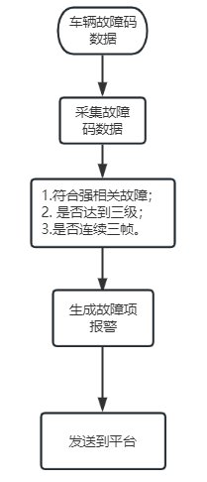
图1 国标3级报警综合研判预警模型总体方案结构图
（1）智能车载终端采集整车故障码数据并存储。
（2）终端判断车辆故障报警数据是否符合强相关故障项（温度差异报警，电池高温报警，单体电池过压报警，绝缘报警，车载储能装置类型过充 ）且是否连续三帧；是否达到三级报警；若以上条件均满足，则输出对应故障项报警，并通过32960自定义协议发送到平台。

动力电池热失控风险预警模型整体方案结构如图2：
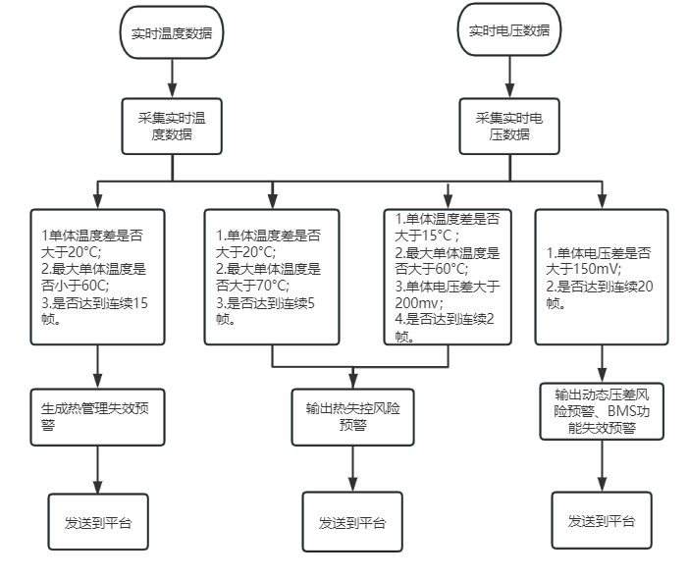
图2 动力电池热失控风险预警模型方案结构图
- 终端采集温度探针数据，单体电压数据并进行存储。
（2）终端判断单体温度差是否大于20℃；最大单体温度是否大于60℃，且是否连续触发15帧，若均超出以上阈值，终端输出热管理失效预警，并发送到平台。
（3）终端判断存储的探针数据及单体电压数据；是否满足∆T≥20℃且Tmax≥70℃且连续触发5帧(∆T＞15℃和Tmax＞60℃通常作为电池热管理系统失效的阈值，考虑热安全场景，定∆T（15+5℃）和Tmax（60+10℃）作为过热边界)；是否满足∆T≥15℃且Tmax≥60℃且充放电过程中，∆V＞200mV连续触发2帧，若超出以上阈值，终端输出热失控风险报警，并发送到平台。
（4）终端判断车辆是否处于充放电状态，若处于充放电状态，则继续判断单体电压压差是否大于150mv且持续帧次大于或等于20帧,若超出阈值，终端输出动态压差风险报警。

氢系统安全分析预警模型整体方案结构如图3：

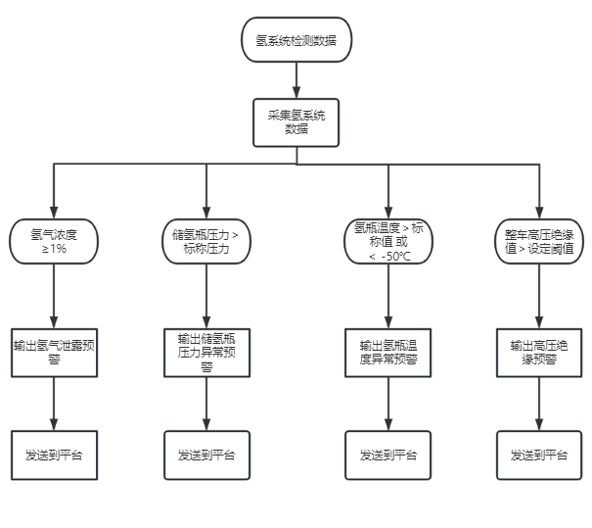
图3 氢系统安全分析预警模型总体方案结构图
- 终端采集氢系统数据包括氢气浓度、储氢瓶压力、氢瓶温度、整车高压绝缘值等数据。
- 若氢气浓度大于1%，终端输出氢气泄露预警，并发送到平台。

若储氢瓶压力大于标称压力，终端输出输出储氢瓶压力异常预警，并发送到平台。

若氢瓶温度大于标称值或小于 -50℃，终端输出输出输出氢瓶温度异常预警，并发送到平台。

若整车高压绝缘值大于设定阈值，终端输出输出输出氢瓶温度异常预警，并发送到平台。

4、本申请技术方案的有益效果（务必结合本申请的中的技术手段说明取得了哪些技术效果，需要写明本申请解决现有技术存在的问题和缺点的有益效果，并且分析为什么通过哪个具体的手段能够取得什么效果，不能只是有哪些效果，而不知缘由。
例如，本申请由于采用了酸处理代替了常规的打磨处理，由于酸处理具有…特点，因此本申请的技术方案具有…的技术效果。）
该专利所阐述方法能够实现通过智能车载终端识别安全风险并上传安全风险发生的时间和类型，使得对车辆的安全风险评估更加快速有效。智能车载终端能够利用内置的三种风险预警模型计算得出车辆当前存在的风险，并以此来判断车辆是否能够继续安全使用，记录车辆安全风险发生的时间、位置及类型并及时报警和上报平台，为及时处理车辆安全故障，拯救财产损失，保障驾驶员及乘客的安全具有积极作用。

- 替代方案（欲提出较宽的保护范围，必须列举多个具体实施方式。除了已经描述过的方案，还存在哪些替代方式也能解决本申请的问题，取得类似的效果，不要求效果非

常好，只要能解决要解决的问题，有基本的效果即可。
对于可动作的产品，应当对照附图写出其动作过程或者操作步骤，凡是在“组成”中涉及的必要部件、零组件（元器件）都应该在动作过程或者操作步骤说明中写出，着重说明正是具备这些必要的技术特征，确实能够解决现有技术存在的问题和缺点，具有相应的有益效果。电路发明应该提供必要零部件（元器件）的说明，属于市场可供的，必须只要列出型号与规格，不得仅仅写出商品名称。属于专门设计的，必须说明其组成情况。
例如：本申请的有一个方案是桌子具有四条支撑腿，那么替代的方案可以是桌子有三条腿支撑，或者，本申请有一个方案是制造方法中某个步骤的温度的200度，替代方案可以是300度）
本申请的预警信息是通过TCP上传到平台，替代方案可以通过车载终端显示屏、声音提示或振动反馈等方式传达给驾驶员，帮助其及时得知车辆安全风险，避免危险情况的发生。
※五、附图（对应第四部分的技术方案描述，尽可能给出全面、详细揭示本申请的多幅附图，如：硬件电路图、结构示意图、控制流程图等，附图最好采用CAD或者Visio可编辑格式的，并标明附图名称，附图中的文字一定要看的清楚）
涉及电路的产品应结合具体实施方式提供电路组成方框图。每个方框应该是本发明方案的一个必要组成部件。附图中组件的名称必须与说明书中的名称相同。要关注各幅附图之间的关联，相同的组件在不同图中的名称必须完全相同。否则，默认是不相同的另一组件。

六、引证说明（说明本申请之前是否有类似内容进行过申请或者发表过论文，如果有应明确给出在先申请或论文的名称。特别注意，如果本申请是与在先申请或论文完全相同的内容，那么本申请不能进行申请）

